Агрегатор информации.
Навигация.
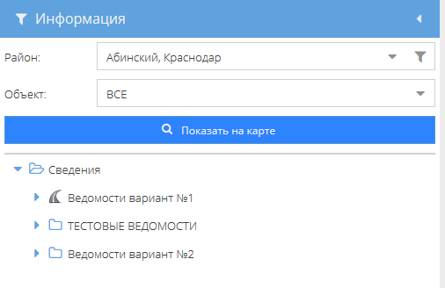
Район – реквизит влияет на список объектов содержания. Допустим множественный выбор районов.
Объект – реквизит влияет на список объектов содержания, по которому будут отображаться графические элементы и информация в табличных ведомостях. Допустим множественный выбор объектов содержания.
Если реквизит ”Объект” оставить пустым, то на карте будут отражены районы и информация в ведомостях будет выводиться сводной (согласно утвержденных сводных отчетов).
Список ведомостей будет доступен после выбора районов и объектов.
Для отображения графической информации необходимо выбрать районы, объекты и нажать на кнопку
Возможен дополнительный режим работы, когда список районов и объектов содержания отфильтрован согласно заданных ведомостей .
В появившемся окне пользователь может указать требуемую ведомость, при этом будет получен список объектов содержания, присутствующих в выбранной ведомости.
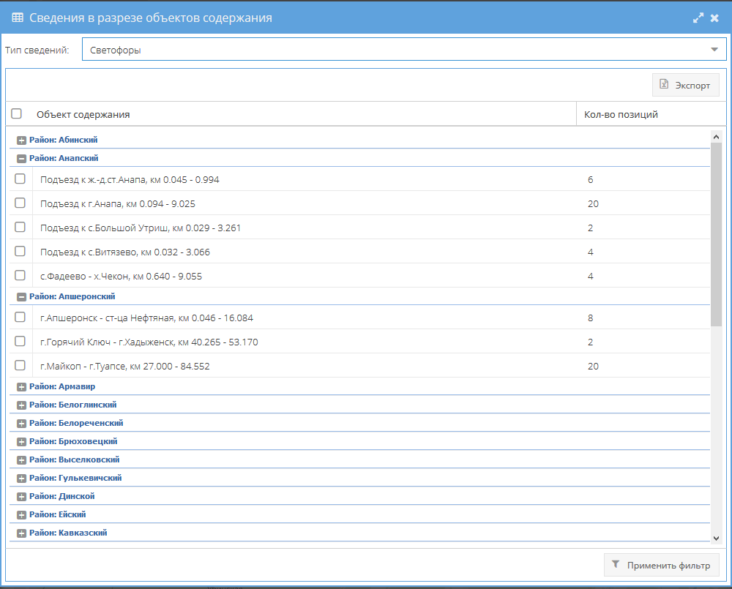
По нажатию на кнопку 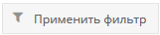 список районов и объектов содержания в главном окне будет заменен отобранными позициями.
Графические элементы.
Для отображения районов или объектов содержания используется кнопка .
Для отображения элементов ведомостей необходимо отобразить на карте объекты содержания, а затем в списке ведомостей активировать необходимую ведомость.
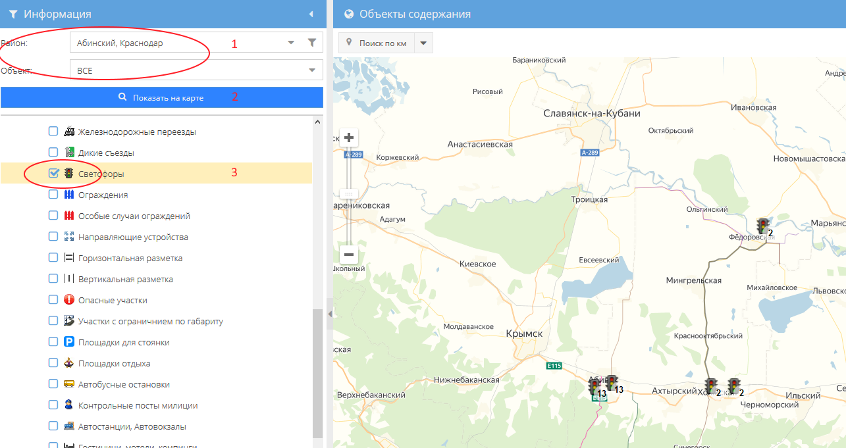
К графическим элементам относятся:
Районы – многоугольник, строится на основании GPS-координат, внесенных в справочник районов.
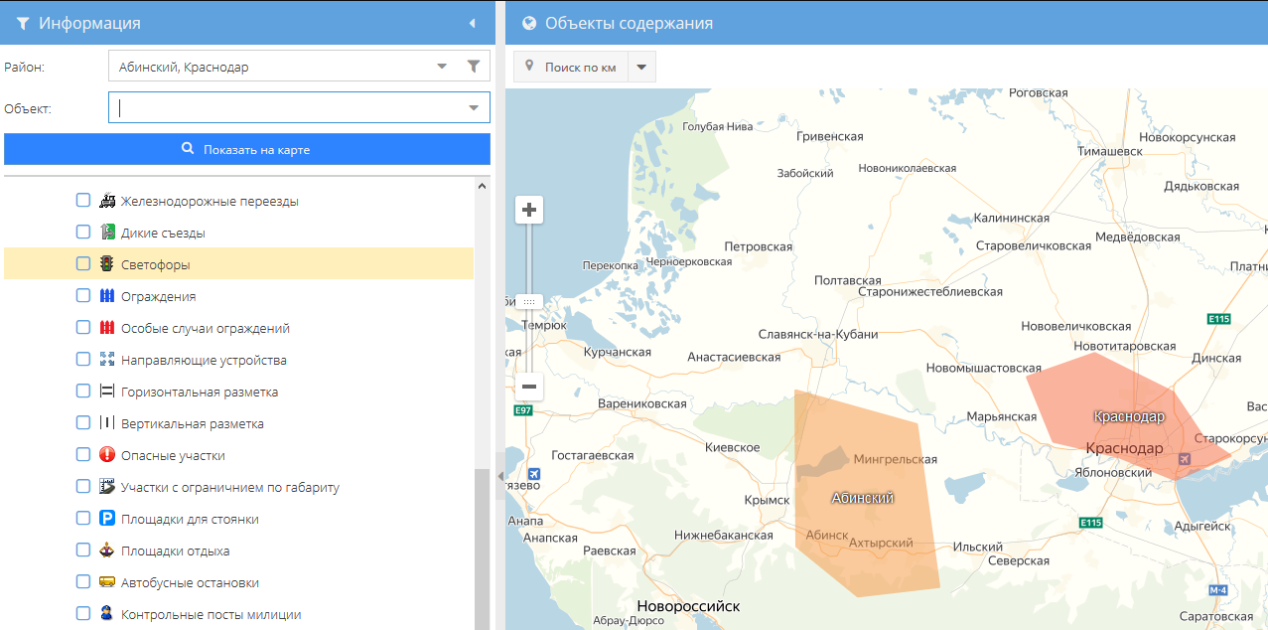
Объекты содержания – ломанная линия, строится на основании GPS-координат и километровой привязки, внесенных в справочник объектов содержания (подсистема “Транспортные связи (расстояния)”).
Настройки категории дорог задаются также в подсистеме “Транспортные связи (расстояния)”.
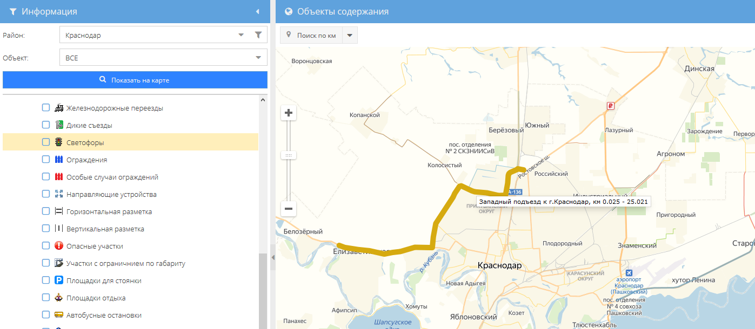
Если на карте отображено несколько объектов содержания, можно активировать один любой объект содержания, путем щелчка мыши по линии объекта содержания.
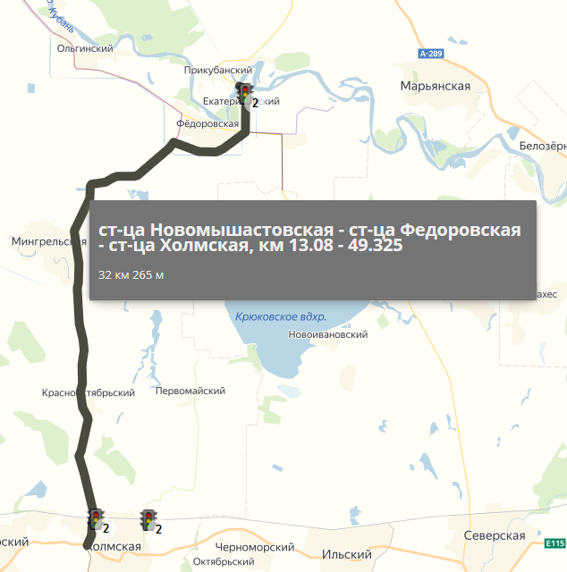
Линия объекта содержания станет “жирной”, а также появится бегунок километровой привязки и содержимое всех последующих ведомостей (тротуары, съезды, дорожные знаки и т.п.) будет отфильтровано по активированному объекту содержания. Повторный щелчок мыши по объекту деактивирует его, фильтр для последующих ведомостей будет отменен.
Точечный объект – точка (светофор, съезд, дорожный знак и т.д.), строится на основании километровой привязки объекта содержания, после настройки ведомости.
Схематическое отображение точечного объекта настраивается для каждой ведомости в редакторе ведомостей.
Для случаев, когда на карте отображено несколько объектов содержания в качестве схематического отображения будет использоваться иконка ведомости.
В случае, если на карте отображен один (или активирован один) объект содержания, то в качестве иконок будут использоваться иконки заданные в редакторе ведомостей в зависимости от характеристик элемента.
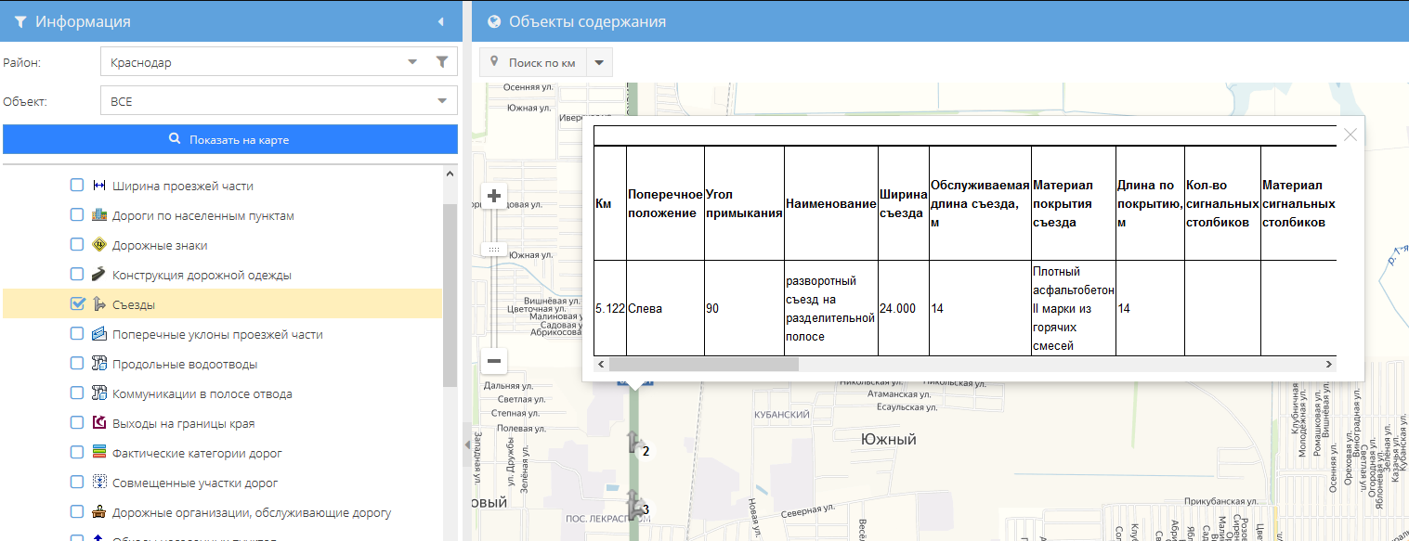
Линейный объект – ломанная линия (тротуар и т.д.), строится на основании километровых привязок (начало, конец) объекта содержания, после настройки ведомости.
Для случаев, когда на карте отображено несколько объектов содержания в качестве схематического отображения будет использоваться ломанная линия, пролегающая по линии объекта содержания без смещения (влево/вправо).
В случае, если на карте отображен один (или активирован один) объект содержания, то в качестве схематического отображения будет использоваться ломанная линия смещенная (влево/вправо) от линии объекта содержания, согласно настроек заданных в редакторе ведомостей.
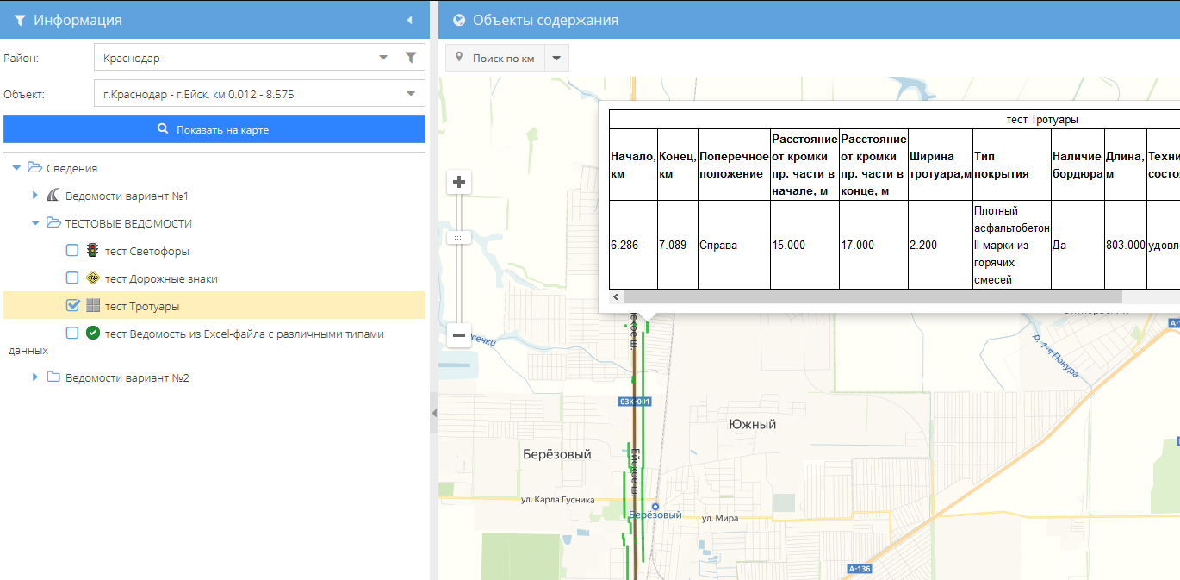
Табличные ведомости.
Информацию ведомости можно не только отобразить на карте, но и посмотреть в табличном виде с возможностью редактирования (добавить, изменить, удалить).
Для просмотра ведомости в табличном виде необходимо задать в панели навигации список районов, список объектов содержания и вызвать контекстное меню на необходимой ведомости.
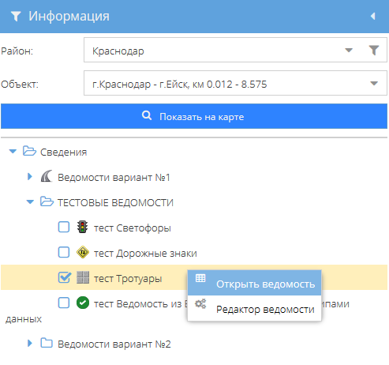
При этом в нижней области экрана появится таблица, содержащая данные ведомости по отобранным объектам содержания.
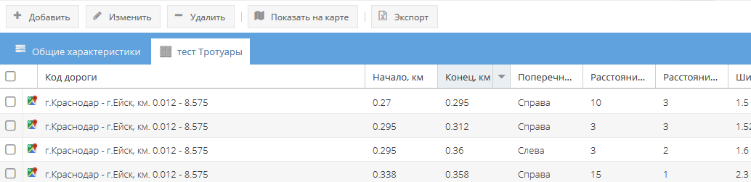
Возможные действия с ведомостью:
- Добавить
- Удалить
- Изменить
- Экспорт в Excel
- Показать на карте – на карте будут показаны отмеченные записи ведомости
- Местоположение элемента на карте – на карте будут активирован графический элемент ведомости.
При добавлении (изменении) реализована возможность ручного указания привязки через карту, путем активирования объекта содержания вызова контекстного меню, в этом случае автоматически заполнятся реквизиты: объект содержания, привязка.

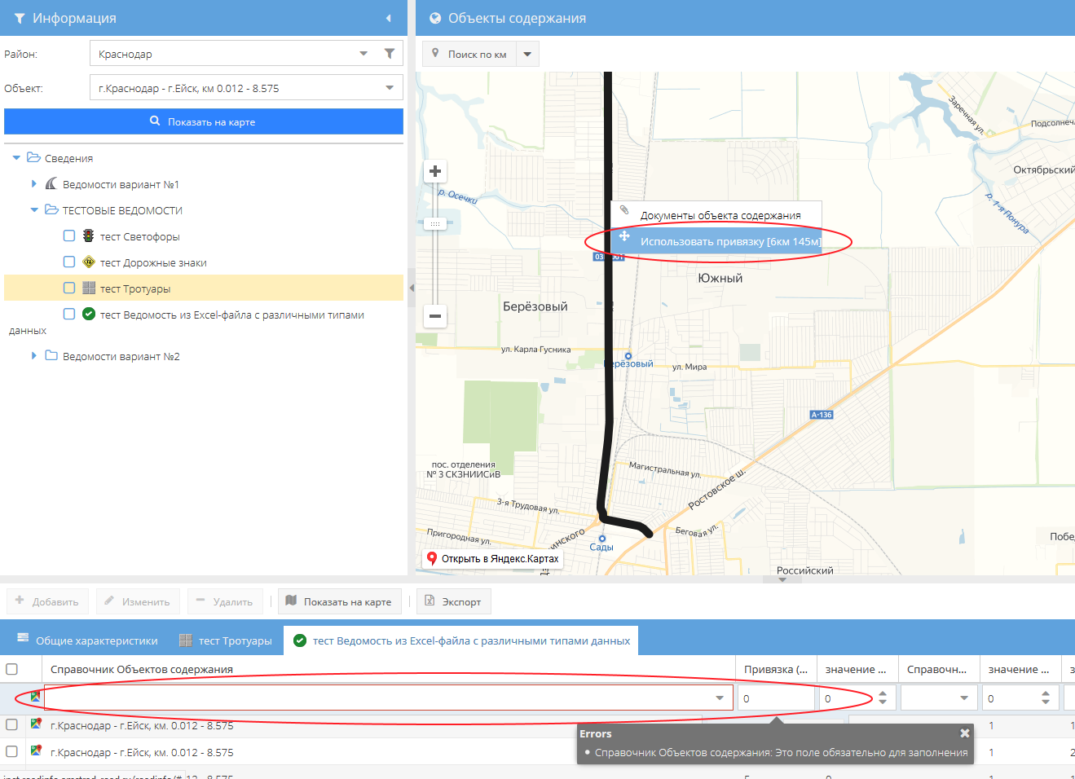
А также реализован механизм определения километровой привязки, путем заполнения в поле “привязка” GPS – координат (широта, долгота) (например 45.12121,39.54887). В этом случае будут автоматически рассчитана километровая привязка, для указанного объекта содержания и GPS-координаты.
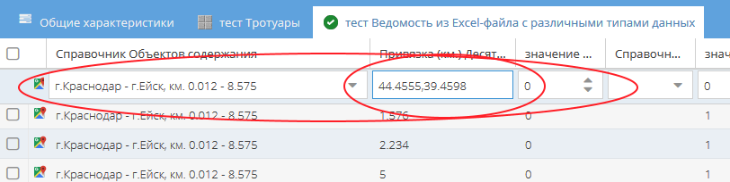
Сводные ведомости по району.
Если в панели навигации реквизит “Объект” пуст, то табличные ведомости будут отражены сводные по району, без детализации до уровня объектов содержания.
Для работы с сводными ведомостями требуется дополнительная настройка:
- Подготовка макета сводной ведомости
- Создание хранимой процедуры, агрегирующей данные
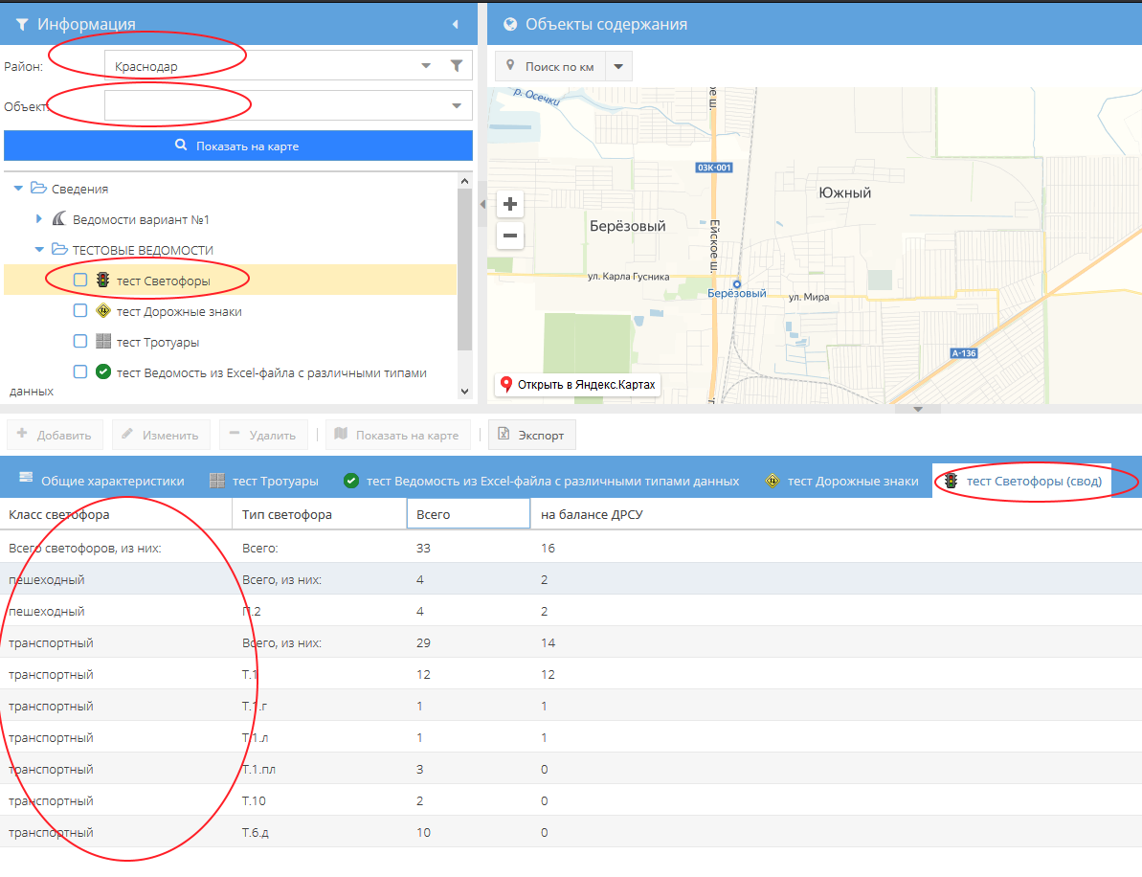
Панель “Общие характеристики”.
При просмотре ведомостей в табличном виде, в панель “Общие характеристики” добавляются записи соответствующие открытым ведомостям, по каждой ведомости можно увидеть какие районы и объекты содержания были заданы в панели навигации при просмотре ведомостей.
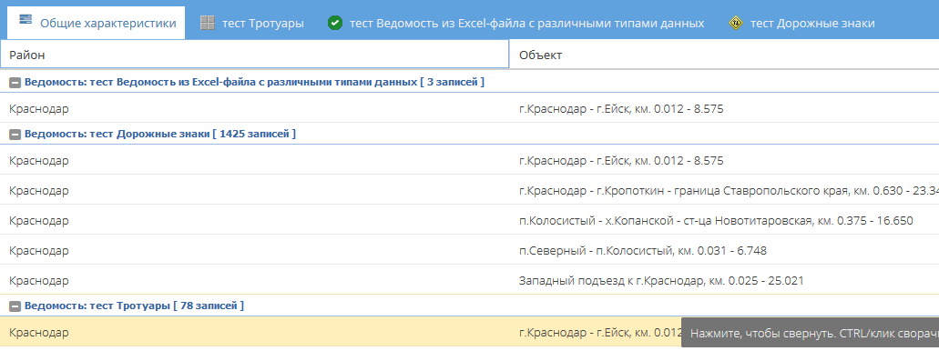
Документы объекта содержания.
К каждому объекту содержания можно прикрепить документы (фото(видео) файлы, PDF, архивные файлы).
Для доступа к документам необходимо на карте активировать объект содержания и вызвать контекстное меню.
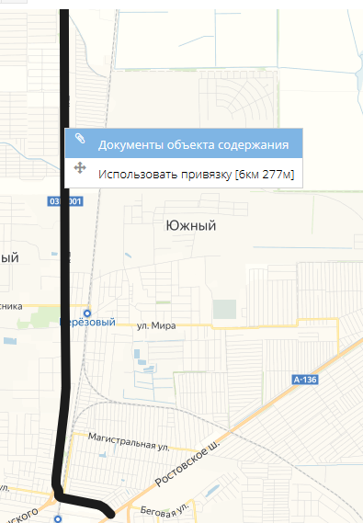
При добавлении документа к объекту содержания, необходимо выбрать объект содержания, указать километровую привязку и описание файла.
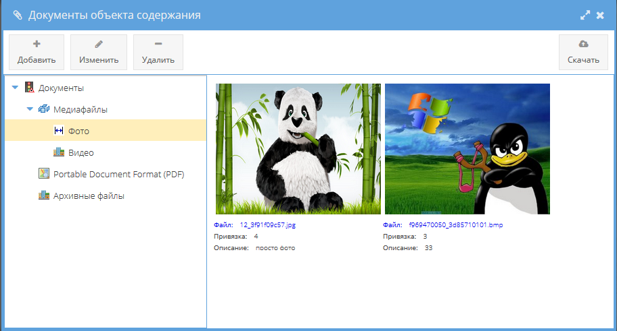
Поиск по километру.
Функция позволяет определить участок объекта содержания или позицию на объекте содержания по заданной километровой привязке. 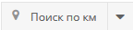
Настройки | Результат | Описание
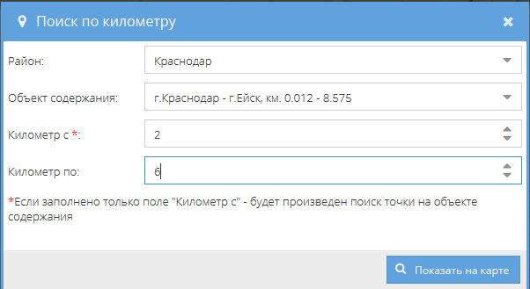 | 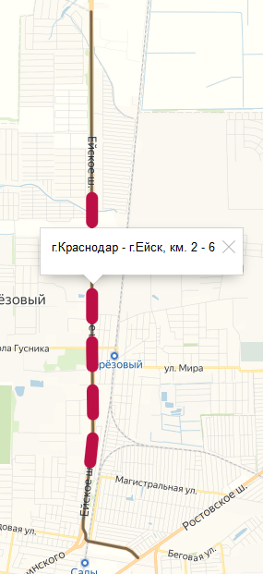 | Если указаны параметры “Километр с” и “Километр по”, то будет произведен поиск участка объекта содержания
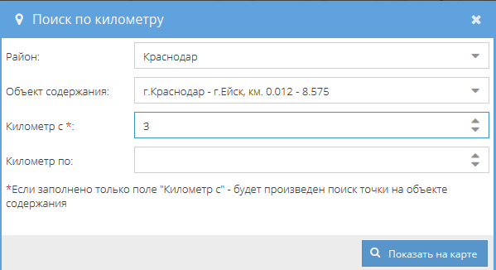 | 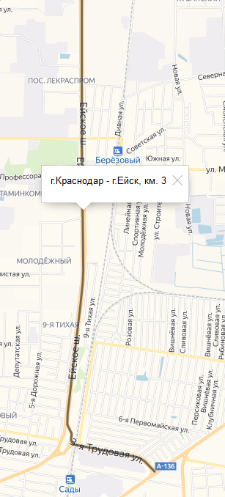 | Если указан параметр “Километр с”, то будет произведен поиск позиции на объекте содержания

Администрирование.
Редактор ведомостей.
Редактор ведомостей позволяет настроить ведомость, указав наименование, графическое изображение, тип графического элемента, наименование списка характеристик, а также их видимость в табличной ведомости.
Также можно задать условия отображения графических элементов в зависимости от значений характеристик.
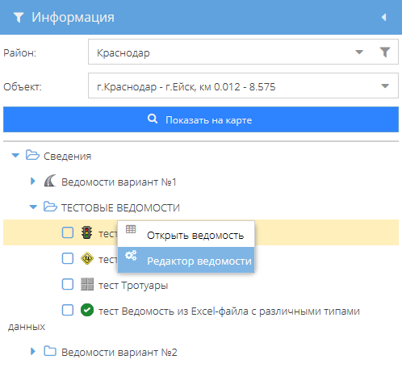
Общие характеристики ведомости.
Наименование, графический элемент, общая иконка, характеризующая ведомость, информация о местоположении данных на сервере.
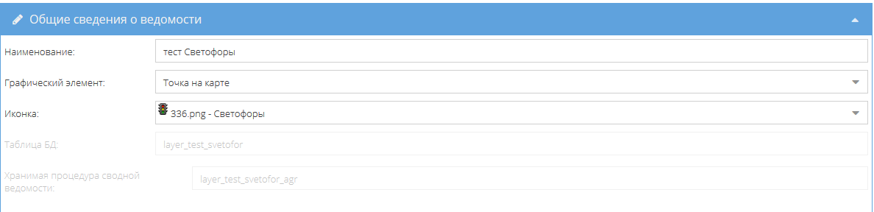
Структура ведомости.
Позволяет изменить наименование характеристик, скрыть (показать) характеристику на экране, указать характеристики смещения графического элемента на экране, относительно оси объекта содержания (определяет направление: слева, справа, определяет величину: величина отступа от оси объекта содержания), а также дополнительные атрибуты.
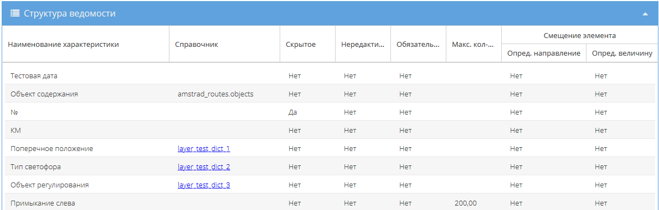
Условные обозначения и условия отображения.
Позволяет задать условное отображение, а также список условий отображения выбранной иконки.
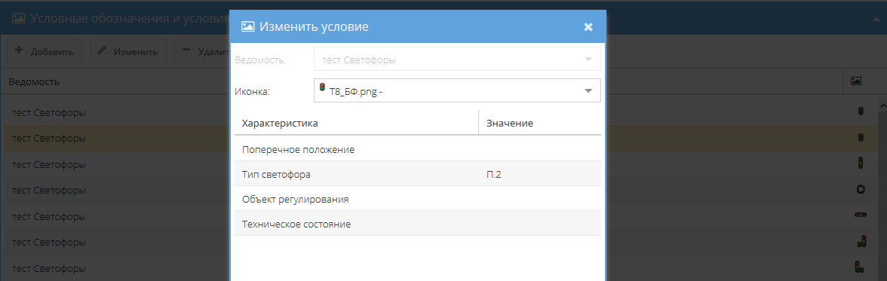
Справочники.
Позволяет просмотреть список и содержимое справочников, используемых в ведомостях, а также справочник “иконки” – единой хранилище графических изображений, используемых в ведомостях.
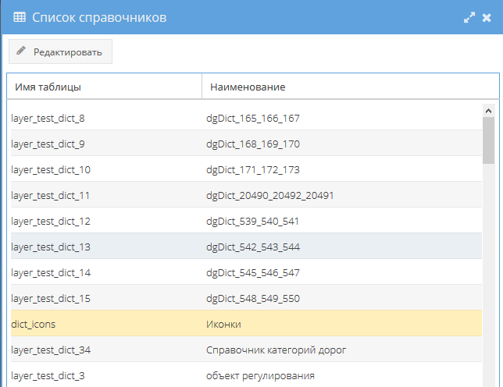
Пользователи.
В системе реализована следующая модель доступа:
Разграничение пользователей по ролям: администратор, пользователь.
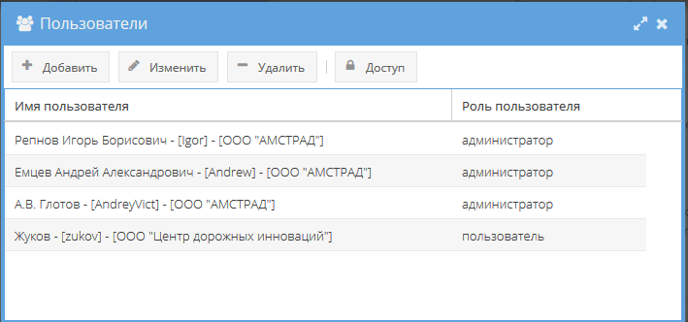
Доступ пользователей к объектам содержания по районам.

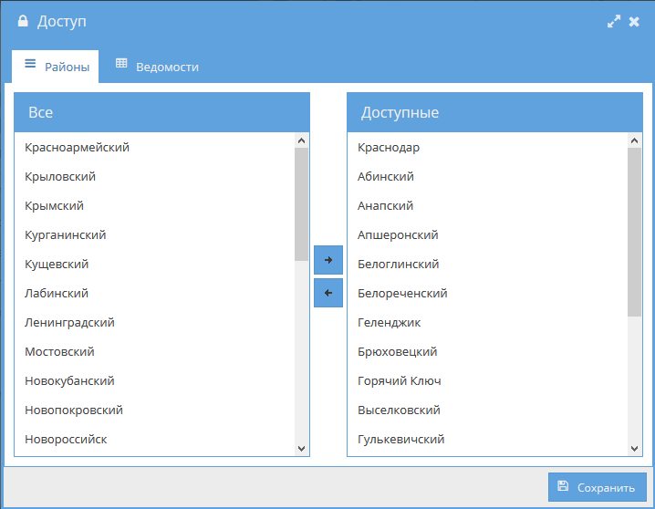
Доступ пользователей к списку ведомостей.
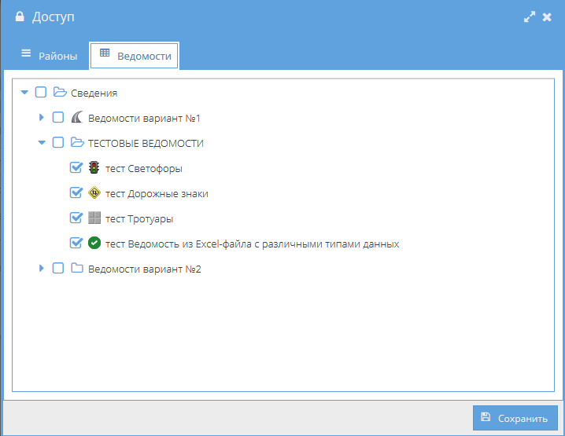
Загрузка ведомости.
Реализована возможность создания ведомости, методом загрузки внешнего Excel файла, содержащего описание и данные ведомости.
Шаблон загружаемого файла можно загрузить с сайта.
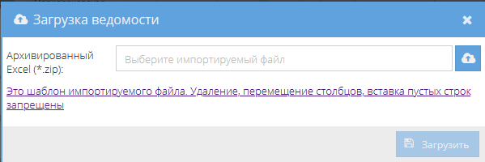
При повторной загрузке Excel файла с теми же идентификационными характеристиками ведомости, ведомость будет заменена в БД.
Допустимые типы данных, используемые в ведомости:
10 - целое число
8 - десятичные дроби
9 - текст
12 - значения Да (1)/Нет (0)
14 - дата
7 - справочник Объектов содержания, ИД объекта содержания
13 - справочник
60 - прикрепленный файл (bmp|jpg|png|jpeg), размером не более 3 Мб
30 - привязка (км.)

